# ИНТЕГРИРОВАННОЕ ЗАНЯТИЕ

## ДЛЯ ДЕТЕЙ ПЕРВОЙ МЛАДШЕЙ ГРУППЫ

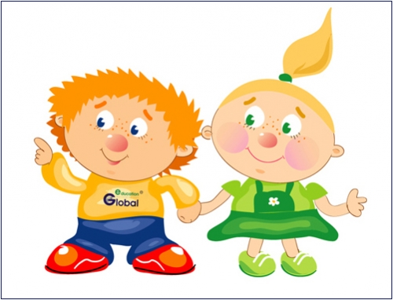

**МУЗЫКАЛЬНЫЙ РУКОВОДИТЕЛЬ:** **Горбатенкова**

**МАДОУ центр развития ребёнка детский сад № 137 г. Хабаровска**

## Конспект интегрированного занятия в первой младшей группе

**Интеграция:** изобразительная и театрализованная деятельность

**Цель занятия:** познакомить с новым художественным способом декора, вызвать положительный эмоциональный отклик на театрализованное представление.

**Задачи:**

* Учить различать цвета;
* Способствовать развитию умения правильно держать кисточку;
* Воспитывать доброе отношение к куклам.

*Занятие начинается с показа кукольного спектакля по сказке «Рукавичка».*

**Сказочница:** Ехал дед на санях и потерял в дороге рукавичку. Лежит рукавичка, мимо бежит мышка.

**Мышка:** Вот так хатка-невеличка,

Из овчины рукавичка

На дороге лежит.

В рукавичке буду жить.

Мышка прячется в рукавичку. Появляется заяц.

**Заяц:** Серый зайчик-побегайчик

Я по ельничку бежал,

Я от шороха дрожал,

Я дорогу к своей норке

С перепугу потерял.

Ой, рукавичка!

Кто, кто в рукавичке живёт?

**Мышка:** Я – мышка-норушка.

**Заяц**: Я – зайчик - побегайчик. Пусти и меня.

**Мышка:** Иди ко мне жить.

*Заяц прячется в рукавичку. Появляется лиса.*

**Лиса:** По кусточкам, по лесам

Ходит рыжая лиса.

Ищет норку – где-нибудь,

Приютиться и уснуть.

Что это? Рукавичка!

Кто, кто в рукавичке живёт?

**Мышка:** Я – мышка-норушка.

**Заяц:** Я – зайчик - побегайчик. А ты кто?

**Лиса:** Лисичку – сестричку пустите в рукавичку.

**Мышка:** Иди к нам жить.

*Лиса прячется в рукавичку. Появляется медведь.*

**Медведь:** Трещат кусты под лапою,

Под лапою мохнатою.

Иду, бреду по ельничку,

По хрусткому валежничку.

Ой, рукавичка! Кто, кто в рукавичке живет?

**Мышка:** Я мышка – норушка

**Заяц:** Я – зайчик - побегайчик.

**Лиса:** Я – лисичка сестричка! А ты кто?

**Медведь:** Я – мишка косолапый. Пустите и меня жить.

**Мышка:** Куда же мы тебя пустим, нам и так здесь тесно

**Медведь:** А что же мне делать?

*Сказочница показывает медведю белую рукавичку.*

**Медведь** *(опускает голову)* нет, она мне не нравится. У зверей рукавичка яркая, красивая. А это совсем не нарядная. Я не хочу такую рукавичку.

**Сказочница:** Ребята, мишка совсем расстроился. А мы ему можем помочь. Как мы поможем мишке? Мы можем украсить рукавичку красивыми узорами.

Дети разрисовывают каждый свою рукавичку.

После рассматривания готовых работ сказочница благодарит ребят и предлагает им подарить украшенные рукавички медведю.